𝗘𝘀𝘁𝗮𝗯𝗲𝗹𝗲𝘀𝗲 𝗞𝗮𝗚𝗮𝗠𝗮-𝗧𝗟 ! 𝗩𝗼𝗻𝗴 𝗗𝗲𝗸𝗹𝗮𝗿𝗮 𝗜𝗻𝘁𝗲𝗹𝗲𝗸𝘁𝘂𝗮𝗹 𝗔𝗹𝘂𝗺𝗻𝗶 𝗨𝗚𝗠 𝗣𝗿𝗼𝗻𝘁𝘂 𝗞𝗼𝗻𝘁𝗿𝗶𝗯𝘂𝗶 𝗕𝗮 𝗗𝗲𝘇𝗲𝗻𝘃𝗼𝗹𝘃𝗶𝗺𝗲𝗻𝘁𝘂
SAP NewsDecember 7, 2025 3:55 pm 0
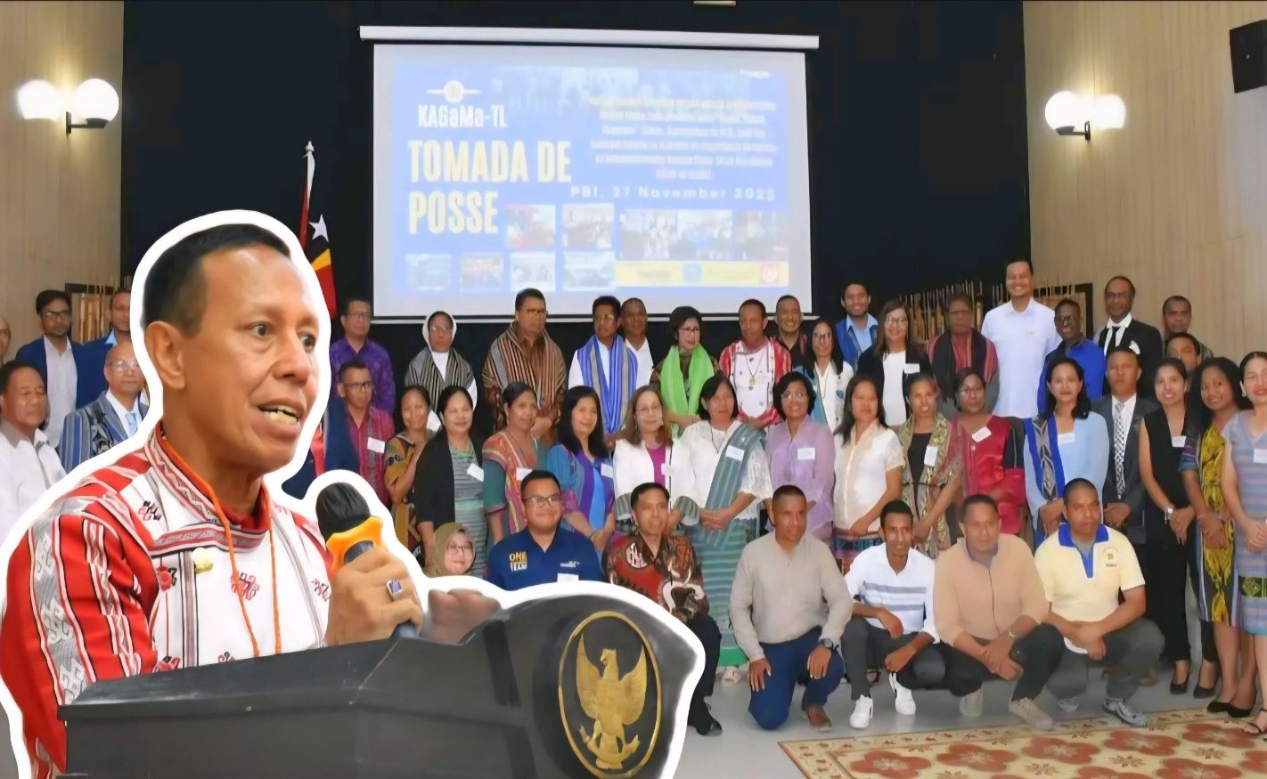
Imagen : Prezidente KAGaMa-TL Manuel Vong iha Pusat Budaya Indonezia, 27/11/2025. Foto : SAPNewsTL
SAP News TL, Dili : Klibur Assosiasaun Gadjah Mada Timor-Leste (KAGaMa-TL) realiza serimónia tomada de posse ba estrutura periodu dahuluk tinan 2025-2030, Presidente KaGaMa-TL Manuel Vong hateten KaGaMa-TL existe hodi tau hamutuk hanoin no intelektual sira hodi kontribui ba dezenvolvimentu nasional. Manuel Vong afirma “KaGaMa-TL halibur ema intelektual sira ne’ebé maka estuda iha universidade Gadjah Mada, mai husi diploma S1, S1 no S3. Alumni sira bele servisu hamutuk ho Universidade Gadjah Mada no servisu hamutuk ho guvernu Timor-Leste hodi bele haree ekonómia, garante ita-nia soberania alimentar”. Hateten Presidente KaGaMa-TL Manuel Vong iha Salaun PBI Dili, 27/11/2025
Area tematika ne’ebé maka KaGaMa-TL define iha asembleia jeral mak agrikultura, ekonómia verde no azul, polítika, boa governasaun no justisa.
“Alumni Gadjah Mada maioria ne’ebe maka estuda kona-ba ida ne’e, agora sira servisu iha guvernu nian no hakarak atu bele fo kontribuisaun ne’ebe diak-liu tan”.
“Turizmu no indústria kreativa liu husi ne’e bele promove empreendedorizmu iha ita-nia sosiedade timorense. Nune’e, KaGaMa-TL sei dezenvole hamutuk ho UGM atu halo programa (kuliah kerja nyata) servisu komunitariu integradu ne’ebe maka halo iha fronteira”.
Komunidade sira ne’ebe hela iha fronteira presiza tebes ita-nia kontribuisaun liu-liu dezenvolve sira-nia ekonómia no mós hari’i paz, trankuilidade no estabilidade iha fronteira.
Prezidente KAGaMa ne’e hatutan, alumni estudante Gadjah Mada por volta 3 mill ne’ebé la’o naruk durante tinan barak hodi kontribui iha sosiedade tuir idak-idak area ho sira-nia profisionalizmu no intelektualizmu.
“Ami-nia apresiasaun boot tebes ba alumni Universidade Gaja Mada Timor-Leste ne’ebé maka desde primeiru turnu iha 1981 registu porvolta 3 mil graduadus, ita la’o tinan naruk durante tinan haat-nulu (40)”.
“Ita hare’e maluk sira ne’e kontribui barak ona iha sosiedade tuir idak-idak nia area no haree katak sira servisu ho ninia profisionalizmu no intelektuálidade. Ami halibur malu tetu hodi formaliza ami-nia Asosiasaun KAGaMa Timor-Leste”. Dehan Vong.
Nia afirma KAGaMa hakarak kolabora ho guvernu, setor privadu liu-liu universidade sira hodi kontribui ba dezenvolvimentu ekonomia iha Timor-Leste, hare’e ba preokupasaun no problema ne’ebe Timor infrenta hanesan númeru probreja ne’ebe aas.
“Membru KAGaMa preokupa sensibilizadu ho situasaun ne’ebé maka iha, liu-liu KAGaMa bele kolabora ho Guvernu, setor privadu no universidade sira atu bele kontribui ba dezenvolvimentu ekonomia no sosial iha Timor-Leste, Ita hare’e ita-nia dezempregu juvenil ne’e aas tebes, nivel númeru pobreja ne’ebe sei aas”.
“Ita tama ona ASEAN entaun presiza tebes atu dinamiza ita-nia rekursu hodi tama iha ASEAN ne’e ita bele fó kontribuisaun mais konkreta”.
“Ita mos hare’e katak mudansa klimatika sai preokupasaun enkuantu ita-nia membru KAGaMa ne’e iha area oioin. Ami mos hare’e katak ekonomia liu-liu iha setor agrikultura, industria primaria, sekundaria no tersiaria sai mos hanesan observasaun husi belun sira hotu”.
Ho razaun hirak ne’e hotu maka lori KAGaMa halibur malu atu tau hamutuk kbi’it no forsa hodi bele kontribui ba dezenvolvimentu nasionál.
“Ami KAGaMa sai hanesan orgaun ka movimentu ida atu bele halo transformasaun no-mos inspira lideransa iha sosiedade Timor-Leste iha nivel regional no global”.
“Tanba KAGaMa laos deit iha Timor maibe iha Indonezia, ASEAN no iha mundu tomak, ho ida-ne’e bele halo transformasaun ida liga Timor-Leste ba mundu no liga mundu mai Timor-Leste hodi bele hametin Timor nia relasaun no hametin parseria”. Iha atividade ne’ebe KaGama-TL sei bele halo iha tempu besik maka programa kuliah kerja nyata internasionál ne’ebé maka KAGaMa Timor-Leste bele hola parte atu organiza no kordena maluk universidade sira liu-liu estudante sira ne’ebe maka finalista ona no hakarak atu halo interasaun ho estudante sira husi UGM no mos universidade sira husi Indonezia liu-liu husi ASEAN.
Iha asembleia jeral ne’e mos halo konsolidasaun, halibur alumni sira ne’ebé barak atu bele partisipa iha KAGaMa tuir idak-idak nia area espesializasaun hanesan agrikultura, peska, pekuária, saúde, turizmu, administrasaun públika, enjenaria, petroleum no seluk tan.
“Ha’u-nia maluk alumni Gaja Mada nian mai ita hamutuk, ita halibur malu tanba iha loron 27 agora ita-nia Magnifika reitora ne’ebé sei mai ho nia delegasaun husi KAGaMa pusat. Ita hakarak atu ho prezensa sira nian, ita mos hakarak ho asembleia jeral ne’e ita selebra aniversáriu proklamsaun independénsia RDTL ba dala-50”.
“Ita hakarak KAGaMa bele hahu kontribui ba prosesu ida ne’e ho ita-nia espiritu husi ita-nia erois da patria no lider sira ne’ebe mesak inspirador hodi lori ita hetan independénsia ida ne’e”.
Presidente KAGaMa-TL konvida alumni sira husi UGM hodi “mai ita fó liman ba malu, servisu hamutuk depois tomada de pose tanba estrutura eleitu ne’e ita hotu nian. ita servisu voluntariu”.
“Liu husi KAGaMa ne’e sei sai hanesan liras no liman ba hatutan ita-boot sira-nia interese karik hakarak atu kontinua estudu iha universidade Gaja Mada ho kualidade, ha’u fiar katak ita-boot sira bele mai ho KAGaMa Timor-Leste, ami-nia ekipa prontu fó asisténsia no konserteja UGM sei loke nia odamatan ba timoroan sira ba aprende iha universidade neʼebé ho kualidade iha ASEAN no mundu”.
“Ami hamutuk ho kolega sira maioria mesak ho nivel estudu lisensiatura, masteradu no doutoramentu ho ida ne’e esperansa katak ho KAGaMa nia prezensa bele halo transformasaun ida ba sosiedade liu-husi atividade sira ne’ebé maka konkreta liu-liu atividade akadémika, peskiza no kontribuisaun atu hanorin iha universidade sira no sosiedade ne’ebé maka presiza”.
KAGaMa-TL mós iha esperansa hodi dezenvolve atividade empreendedorizmu no atividade produtiva tanba ita hotu hatene ekonomia Timor depende liu ba petróleu maibé ita mos hare’e husi parte seluk, guvernu no estadu mos tau atensaun ba dezenvolvimentu ekonomia azul
“Aleinde industria, turizmu, no agrikultura, ita tenke dezenvolve, ita investe ema ho kualidade, ita-nia ekonomia nasionál bele trasforma tanba ema, tanba ema matenek hodi matenek ita bele dezenvolve Timor-Leste mais prosperu, dinamiku no demokrátiku iha Sudeste Aziátiku”.
Serimónia tomada de posse ne’e hetan partisipasaun hosi Vise Primeiru Ministru Mariano Assanami Sabino, Embaixador Indonesia iha Timor-Leste, Reitora Universidade Gadjah Mada, Reitora Instituto Profissional de Canossa no membru KaGaMa-TL.
https://sapnewstl.com/%f0%9d%97%98%f0%9d%98%80%f0%9d%98%81%f0%9d%97%ae%f0%9d%97%af%f0%9d%97%b2%f0%9d%97%b9%f0%9d%97%b2%f0%9d%98%80%f0%9d%97%b2-%f0%9d%97%9e%f0%9d%97%ae%f0%9d%97%9a%f0%9d%97%ae%f0%9d%97%a0%f0%9d%97%ae/

